ЛАГОЙСКІ РАЁННЫ  САВЕТ ДЭПУТАТАЎ  РАШЭННЕ |  | ЛОГОЙСКИЙ РАЙОННЫЙ  СОВЕТ ДЕПУТАТОВ  РЕШЕНИЕ
г.Лагойск г.Логойск

25 июля 2023 г. № 377

Об изменении границ сельских населенных пунктов Острошицкого сельсовета Логойского района

На основании абзаца четвертого статьи 14 Закона Республики Беларусь от 5 мая 1998 г. № 154-З «Об административно-территориальном устройстве Республики Беларусь» Логойский районный Совет депутатов РЕШИЛ:
1. Изменить границы сельских населенных пунктов Острошицкого сельсовета Логойского района Минской области:
1.1. деревни Бояры, включив в ее черту земельные участки общей площадью 3,8138 га, в том числе 2,3181 га пахотных земель, 0,5496 га неиспользуемых земель, 0,5189 га земель под застройкой, 0,1843 га земель под древесно-кустарниковой растительностью (насаждениями), 0,0812 га земель под дорогами и иными транспортными коммуникациями, исключив из ее черты земельный участок площадью 0,5234 га, в том числе 0,4859 га пахотных земель, 0,0048 га земель общего пользования, 0,0294 га земель под дорогами и иными транспортными коммуникациями, 0,0028 га земель под древесно-кустарниковой растительностью (насаждениями), 0,0005 га неиспользуемых земель, согласно приложению 1;
1.2. деревни Веснино, включив в ее черту земельные участки общей площадью 0,4255 га, в том числе 0,0002 га земель под застройкой,
0,2302 га земель под застройкой, пахотных земель, 0,0001 га луговых земель, 0,0987 га неиспользуемых земель, 0,0963 га иных земель (кладбища), исключив из ее черты земельные участки общей площадью 7,9667 га, в том числе 7,3979 га пахотных земель, 0,3130 га луговых земель, 0,0013 га лесных земель, 0,0002 га земель под древесно-кустарниковой растительностью, 0,0917 га земель под дорогами и иными транспортными коммуникациями, 0,1626 га неиспользуемых земель, согласно приложению 2;
1.3. деревни Панышевщина, включив в ее черту земельный участок площадью 0,1704 га, в том числе 0,0999 га земель общего пользования, 0,0705 га земель под древесно-кустарниковой растительностью, исключив из ее черты земельный участок площадью 0,1228 га, в том числе 0,1151 га земель под застройкой, пахотных земель, 0,0077 га земель под застройкой, согласно приложению 3;
1.4. деревни Ковалевщина, включив в ее черту земельный участок площадью 0,4242 га земель под застройкой, исключив из ее черты земельные участки общей площадью 1,1375 га, в том числе 0,0053 га пахотных земель, 0,2483 га луговых земель, 0,2642 га земель
под застройкой, неиспользуемых земель, 0,1520 га земель под дорогами и иными транспортными коммуникациями, 0,0116 га земель под древесно-кустарниковой растительностью, 0,4561 га неиспользуемых земель, согласно приложению 4;
1.5. деревни Кондратовичи, включив в ее черту земельный участок площадью 0,0736 га, в том числе 0,0719 га пахотных земель, 0,0013 га земель под древесно-кустарниковой растительностью, 0,0004 га земель общего пользования, согласно приложению 5;
1.6. деревни Крапужино, включив в ее черту земельные участки общей площадью 1,3096 га, в том числе 0,0514 га пахотных земель,
0,0001 га земель под застройкой, 0,1519 га земель под застройкой, пахотных земель, 0,0017 га земель общего пользования, 1,1045 га неиспользуемых земель, согласно приложению 6;
1.7. деревни Литвинково, включив в ее черту земельные участки общей площадью 1,0814 га, в том числе 0,1215 га земель под застройкой, пахотных земель, 0,1444 га земель под древесно-кустарниковой растительностью, 0,1168 га земель общего пользования, 0,6987 га неиспользуемых земель, исключив из ее черты земельный участок площадью 1,1289 га, в том числе 0,1227 га луговых земель, 0,0062 га земель под древесно-кустарниковой растительностью, согласно приложению 7;
1.8. деревни Лобунщина, исключив из ее черты земельный участок площадью 0,0620 га, в том числе 0,0417 га земель под древесно-кустарниковой растительностью, 0,0203 га земель под дорогами и иными транспортными коммуникациями, согласно приложению 8;
1.9. деревни Метличино, включив в ее черту земельные участки общей площадью 1,2697 га, в том числе 0,0008 га земель под застройкой, 0,0272 га земель под застройкой, пахотных земель, 0,8342 га земель под древесно-кустарниковой растительностью, 0,1422 га земель общего пользования, 0,2653 га неиспользуемых земель, исключив из ее черты земельные участки общей площадью 17,5997 га, в том числе 3,1091 га пахотных земель, 5,7626 га луговых земель, 0,1643 га лесных земель, 8,2022 га земель под древесно-кустарниковой растительностью, 0,2021 га земель под водными объектами, 0,1594 га неиспользуемых земель, согласно приложению 9;
1.10. деревни Мончаки, включив в ее черту земельные участки общей площадью 7,7974 га, в том числе 0,5480 га пахотных земель,
0,2065 га земель под застройкой, пахотных земель, 4,7358 га земель под древесно-кустарниковой растительностью, 0,0981 га лесных земель, 0,1056 га земель общего пользования, 1,1398 га неиспользуемых земель, 0,9636 га земель под дорогами и иными транспортными коммуникациями, согласно приложению 10;
1.11. деревни Зыково, включив в ее черту земельные участки общей площадью 0,4654 га, в том числе 0,2680 га пахотных земель, 0,1151 га земель под застройкой, пахотных земель, 0,0077 га земель под застройкой, 0,0746 га земель под древесно-кустарниковой растительностью, исключив из ее черты земельные участки общей площадью 1,0859 га, в том числе 0,7796 га пахотных земель, 0,3063 га неиспользуемых земель, согласно приложению 11;
1.12. деревни Чуденичи, включив в ее черту земельные участки общей площадью 0,4953 га, в том числе 0,0799 га пахотных земель,
0,1409 га земель под древесно-кустарниковой растительностью, 0,1691 га земель общего пользования, 0,0256 га неиспользуемых земель, 0,0798 га земель под дорогами и иными транспортными коммуникациями, исключив из ее черты земельные участки общей площадью 29,5906 га, в том числе 3,0051 га пахотных земель, 9,5131 га луговых земель, 1,0733 га земель под постоянными культурами, 11,0683 га земель под застройкой, 0,3388 га земель под водными объектами, 0,2358 га земель под дорогами и иными транспортными коммуникациями, 4,3356 га неиспользуемых земель, 0,0206 га иных земель, согласно приложению 12.
2. Логойскому районному исполнительному комитету принять меры по реализации настоящего решения.
3. Настоящее решение вступает в силу после его официального опубликования.

Председатель Л.Н.Муравицкая

Приложение 1
к решению
Логойского районного Совета депутатов
25.07.2023 № 377

ГРАНИЦЫ
территорий, включаемых в черту деревни Бояры Острошицкого сельсовета Логойского района Минской области и территории, исключаемой из черты деревни Бояры Острошицкого сельсовета Логойского района Минской области

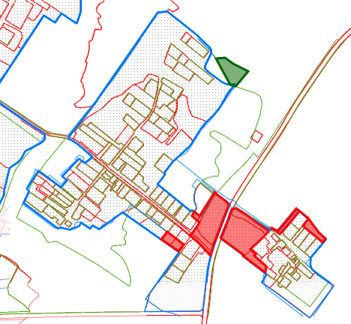

граница населенного пункта

земельный участок, включаемый в границу населенного пункта

земельный участок, исключаемый из границы населенного пункта
Приложение 2
к решению
Логойского районного Совета депутатов
25.07.2023 № 377

ГРАНИЦЫ
территорий, включаемых в черту деревни Веснино Острошицкого сельсовета Логойского района Минской области и территорий, исключаемых из черты деревни Бояры Острошицкого сельсовета Логойского района Минской области

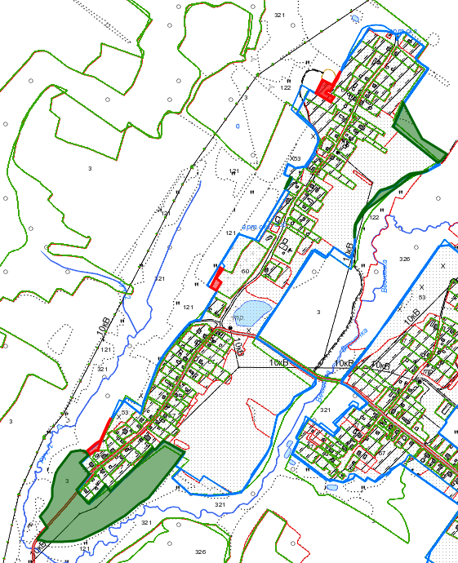

граница населенного пункта

земельный участок, включаемый в границу населенного пункта

земельный участок, исключаемый из границы населенного пункта

Приложение 3
к решению
Логойского районного Совета депутатов
25.07.2023 № 377

ГРАНИЦЫ
территории, включаемой в черту деревни Панышевщина Острошицкого сельсовета Логойского района Минской области и территории, исключаемой из черты деревни Панышевщина Острошицкого сельсовета Логойского района Минской области

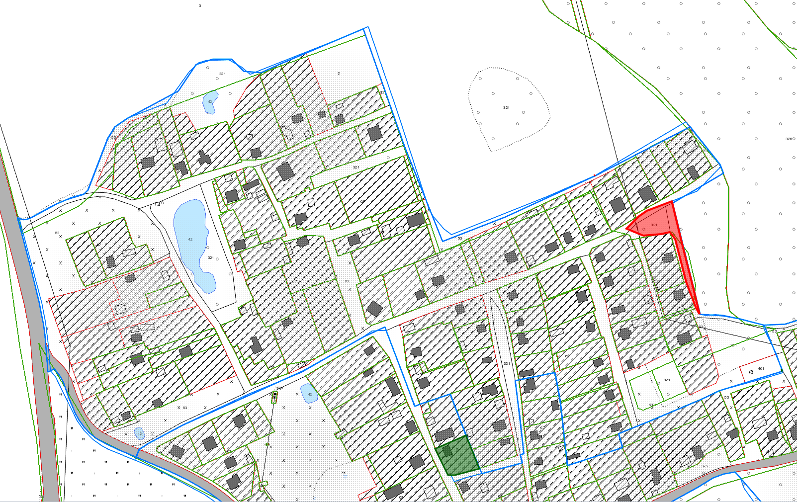

граница населенного пункта

земельный участок, включаемый в границу населенного пункта

земельный участок, исключаемый из границы населенного пункта

Приложение 4
к решению
Логойского районного Совета депутатов
25.07.2023 № 377

ГРАНИЦЫ
территорий, включаемых в черту деревни Ковалевщина Острошицкого сельсовета Логойского района Минской области и территории, исключаемой из черты деревни Ковалевщина Острошицкого сельсовета Логойского района Минской области

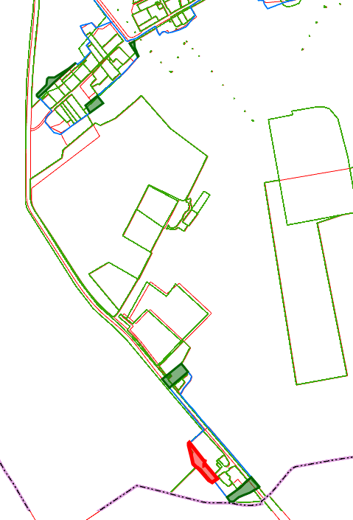

граница населенного пункта

земельный участок, включаемый в границу населенного пункта

земельный участок, исключаемый из границы населенного пункта
Приложение 5
к решению
Логойского районного Совета депутатов
25.07.2023 № 377

ГРАНИЦЫ
территории, включаемой в черту деревни Кондратовичи Острошицкого сельсовета Логойского района Минской области

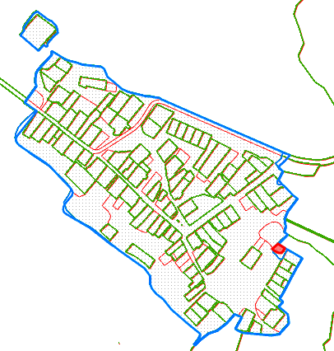

граница населенного пункта

земельный участок, включаемый в границу населенного пункта

Приложение 6
к решению
Логойского районного Совета депутатов
25.07.2023 № 377

ГРАНИЦЫ
территорий, включаемых в черту деревни Крапужино Острошицкого сельсовета Логойского района Минской области

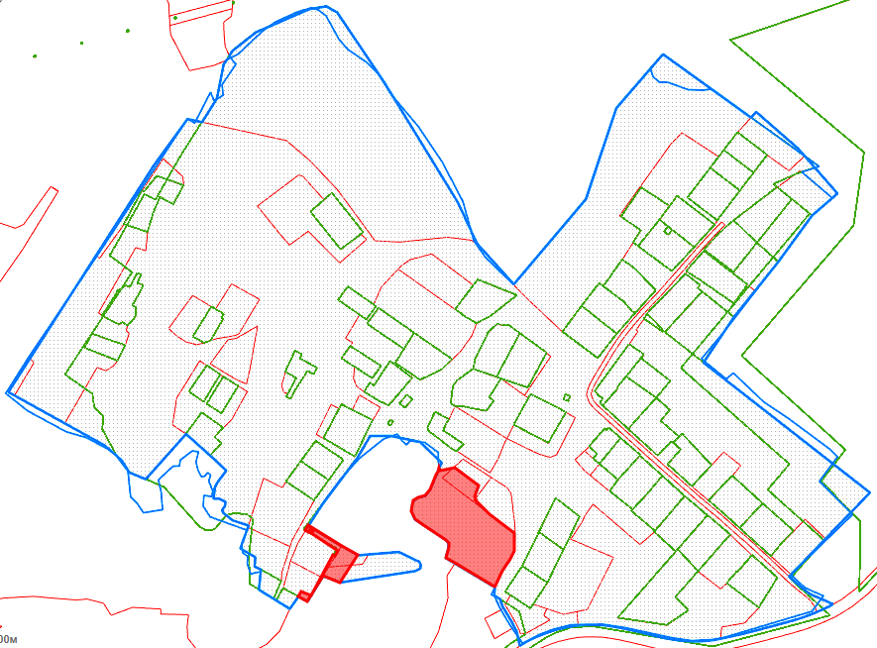

граница населенного пункта

земельный участок, включаемый в границу населенного пункта

Приложение 7
к решению
Логойского районного Совета депутатов
25.07.2023 № 377

ГРАНИЦЫ
территорий, включаемых в черту деревни Литвинково Острошицкого сельсовета Логойского района Минской области и территории, исключаемой из черты деревни Литвинково Острошицкого сельсовета Логойского района Минской области

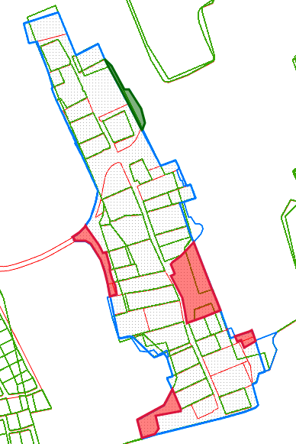

граница населенного пункта

земельный участок, включаемый в границу населенного пункта

земельный участок, исключаемый из границы населенного пункта
Приложение 8
к решению
Логойского районного Совета депутатов
25.07.2023 № 377

ГРАНИЦЫ
территории, исключаемой из черты деревни Лобунщина Острошицкого сельсовета Логойского района Минской области

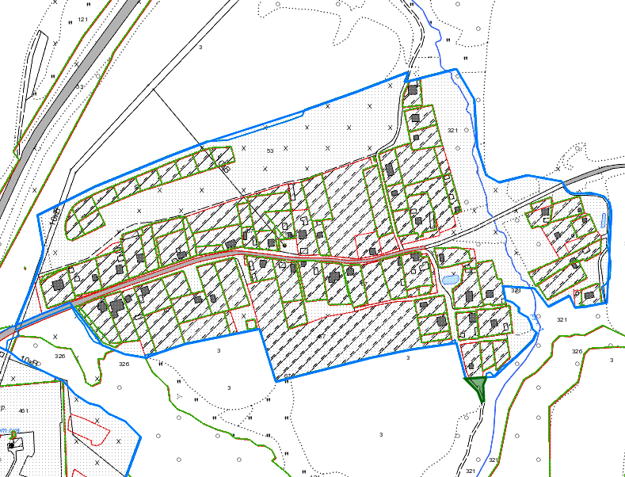

граница населенного пункта

земельный участок, исключаемый из границы населенного пункта
Приложение 9
к решению
Логойского районного Совета депутатов
25.07.2023 № 377

ГРАНИЦЫ
территорий, включаемых в черту деревни Метличино Острошицкого сельсовета Логойского района Минской области и территорий, исключаемых из черты деревни Метличино Острошицкого сельсовета Логойского района Минской области

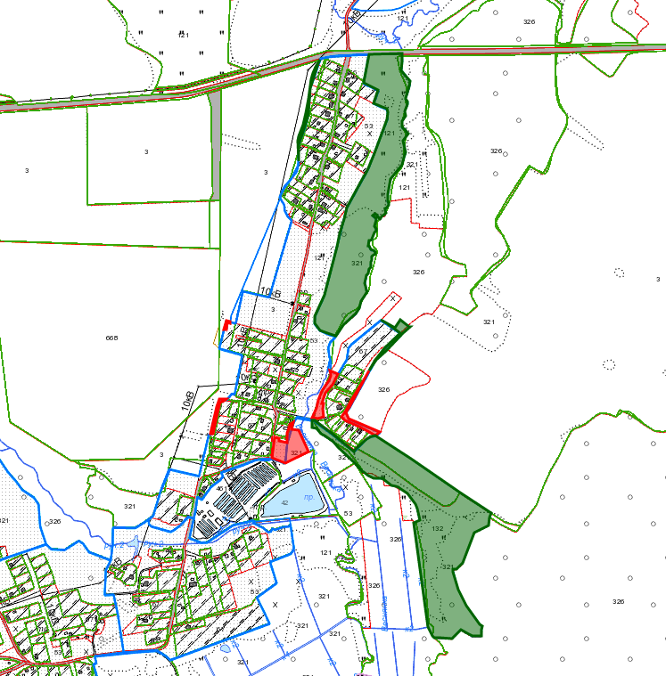

граница населенного пункта

земельный участок, включаемый в границу населенного пункта

земельный участок, исключаемый из границы населенного пункта
Приложение 10
к решению
Логойского районного Совета депутатов
25.07.2023 № 377

ГРАНИЦЫ
территорий, включаемых в черту деревни Мончаки Острошицкого сельсовета Логойского района Минской области

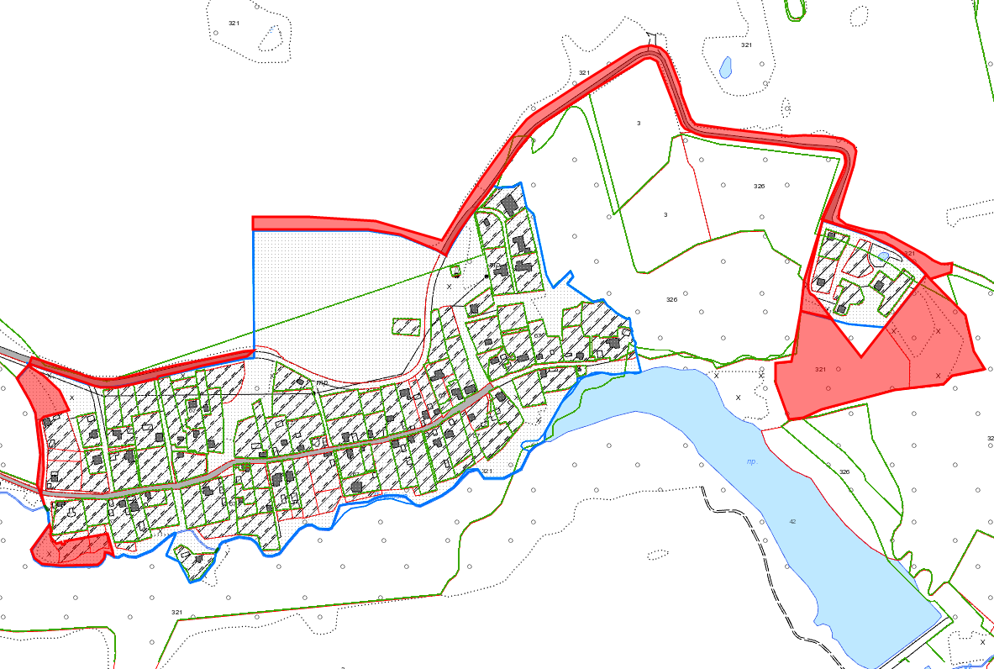

граница населенного пункта

земельный участок, включаемый в границу населенного пункта

Приложение 11
к решению
Логойского районного Совета депутатов
25.07.2023 № 377

ГРАНИЦЫ
территорий, включаемых в черту деревни Зыково Острошицкого сельсовета Логойского района Минской области и территорий, исключаемых из черты деревни Зыково Острошицкого сельсовета Логойского района Минской области

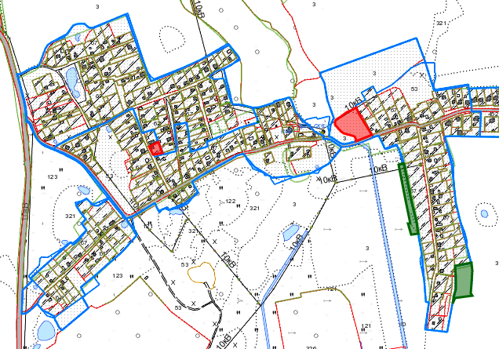

граница населенного пункта

земельный участок, включаемый в границу населенного пункта

земельный участок, исключаемый из границы населенного пункта
Приложение 12
к решению
Логойского районного Совета депутатов
25.07.2023 № 377

ГРАНИЦЫ
территорий, включаемых в черту деревни Чуденичи Острошицкого сельсовета Логойского района Минской области и территории, исключаемой из черты деревни Чуденичи Острошицкого сельсовета Логойского района Минской области

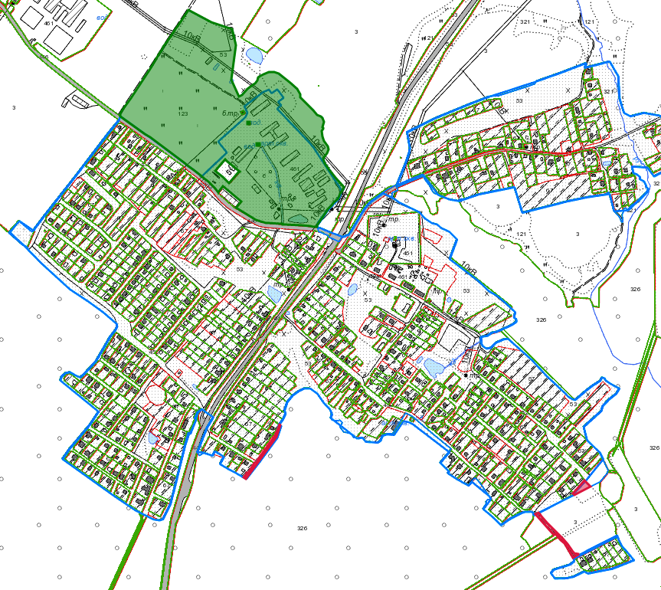

граница населенного пункта

земельный участок, включаемый в границу населенного пункта

земельный участок, исключаемый из границы населенного пункта

